МУНИЦИПАЛЬНОЕ ДОШКОЛЬНОЕ ОБРАЗОВАТЕЛЬНОЕ БЮДЖЕТНОЕ УЧРЕЖДЕНИЕ ДЕТСКИЙ САД КОМБИНИРОВАННОГО ВИДА № 4 ГОРОДА ЛАБИНСКА МУНИЦИПАЛЬНОГО ОБРАЗОВАНИЯ
ЛАБИНСКИЙ РАЙОН
П Р И К А З

от 12.01.2016г. № 18
г.Лабинск

Об утверждении Порядка и условиях осуществления перевода обучающихся из(в) муниципального дошкольного образовательного бюджетного учреждения детский сад комбинированного вида № 4 города Лабинска муниципального образования Лабинский район, в (из) другие организации, осуществляющие образовательную деятельность по образовательным программам соответствующих уровня и направленности

На основании решения педагогического совета (протокол № 1 от 18.01.2015 г.) в соответствии с Приказом Министерства образования и науки Российской Федерации «Об утверждении Порядка и условии осуществления перевода обучающихся из одной организации, осуществляющей образовательную деятельность по образовательным программам дошкольного образования, в другие организации, осуществляющие образовательную деятельность по образовательным программам соответствующих уровня и направленности» от 28 декабря 2015 г. № 1527, в соответствии с Федеральным Законом от 29.12.2012 г. № 273-ФЗ «Об образовании в Российской Федерации», устава дошкольного образовательного бюджетного дошкольного образовательного учреждения детский сад № 4 города Лабинска , п р и к а з ы в а ю :

1.Утвердить Порядок и условия осуществления перевода обучающихся из (в) муниципального дошкольного образовательного бюджетного учреждения детский сад комбинированного вида № 4 города Лабинска муниципального образования Лабинский район, в (из) другие организации, осуществляющие образовательную деятельность по образовательным программам соответствующих уровня и направленности (далее Положение).
2. Утвердить форму заявления отчисления ребенка из муниципального дошкольного образовательного бюджетного учреждения детский сад № 4 г. Лабинска муниципального образования Лабинский район (далее МДОБУ детского сад № 4 г.Лабинска) в порядке перевода в другие организации, осуществляющие образовательную деятельность по образовательным программам соответствующих уровня и направленности.
3. При отчислении детей из МДОБУ детского сад № 4 г.Лабинска в порядке перевода в другие организации, осуществляющие образовательную деятельность по образовательным программам соответствующих уровня и направленности руководствоваться данным Положением .
4. Ознакомить родителей с Положением.
5. Данное Положение разместить на официальном сайте детского сада.
6. Контроль за выполнением настоящего приказа оставляю за собой.
7. Приказ вступает в силу со дня его подписания.

Заведующий муниципальным дошкольным
образовательным бюджетным учреждением
детским садом комбинированного вида № 4 города Лабинска
муниципального образования Лабинский район Н.Р. Славко

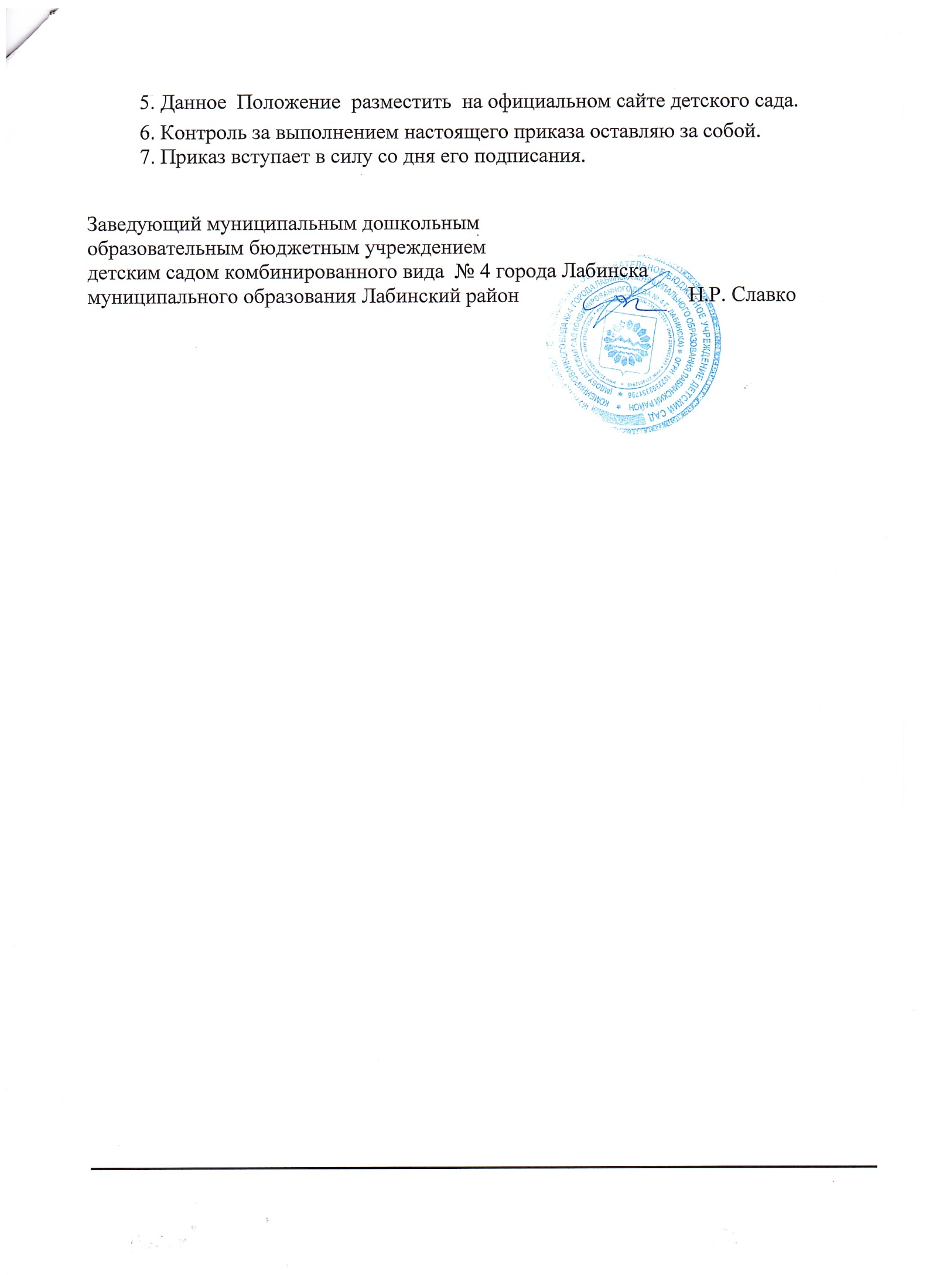
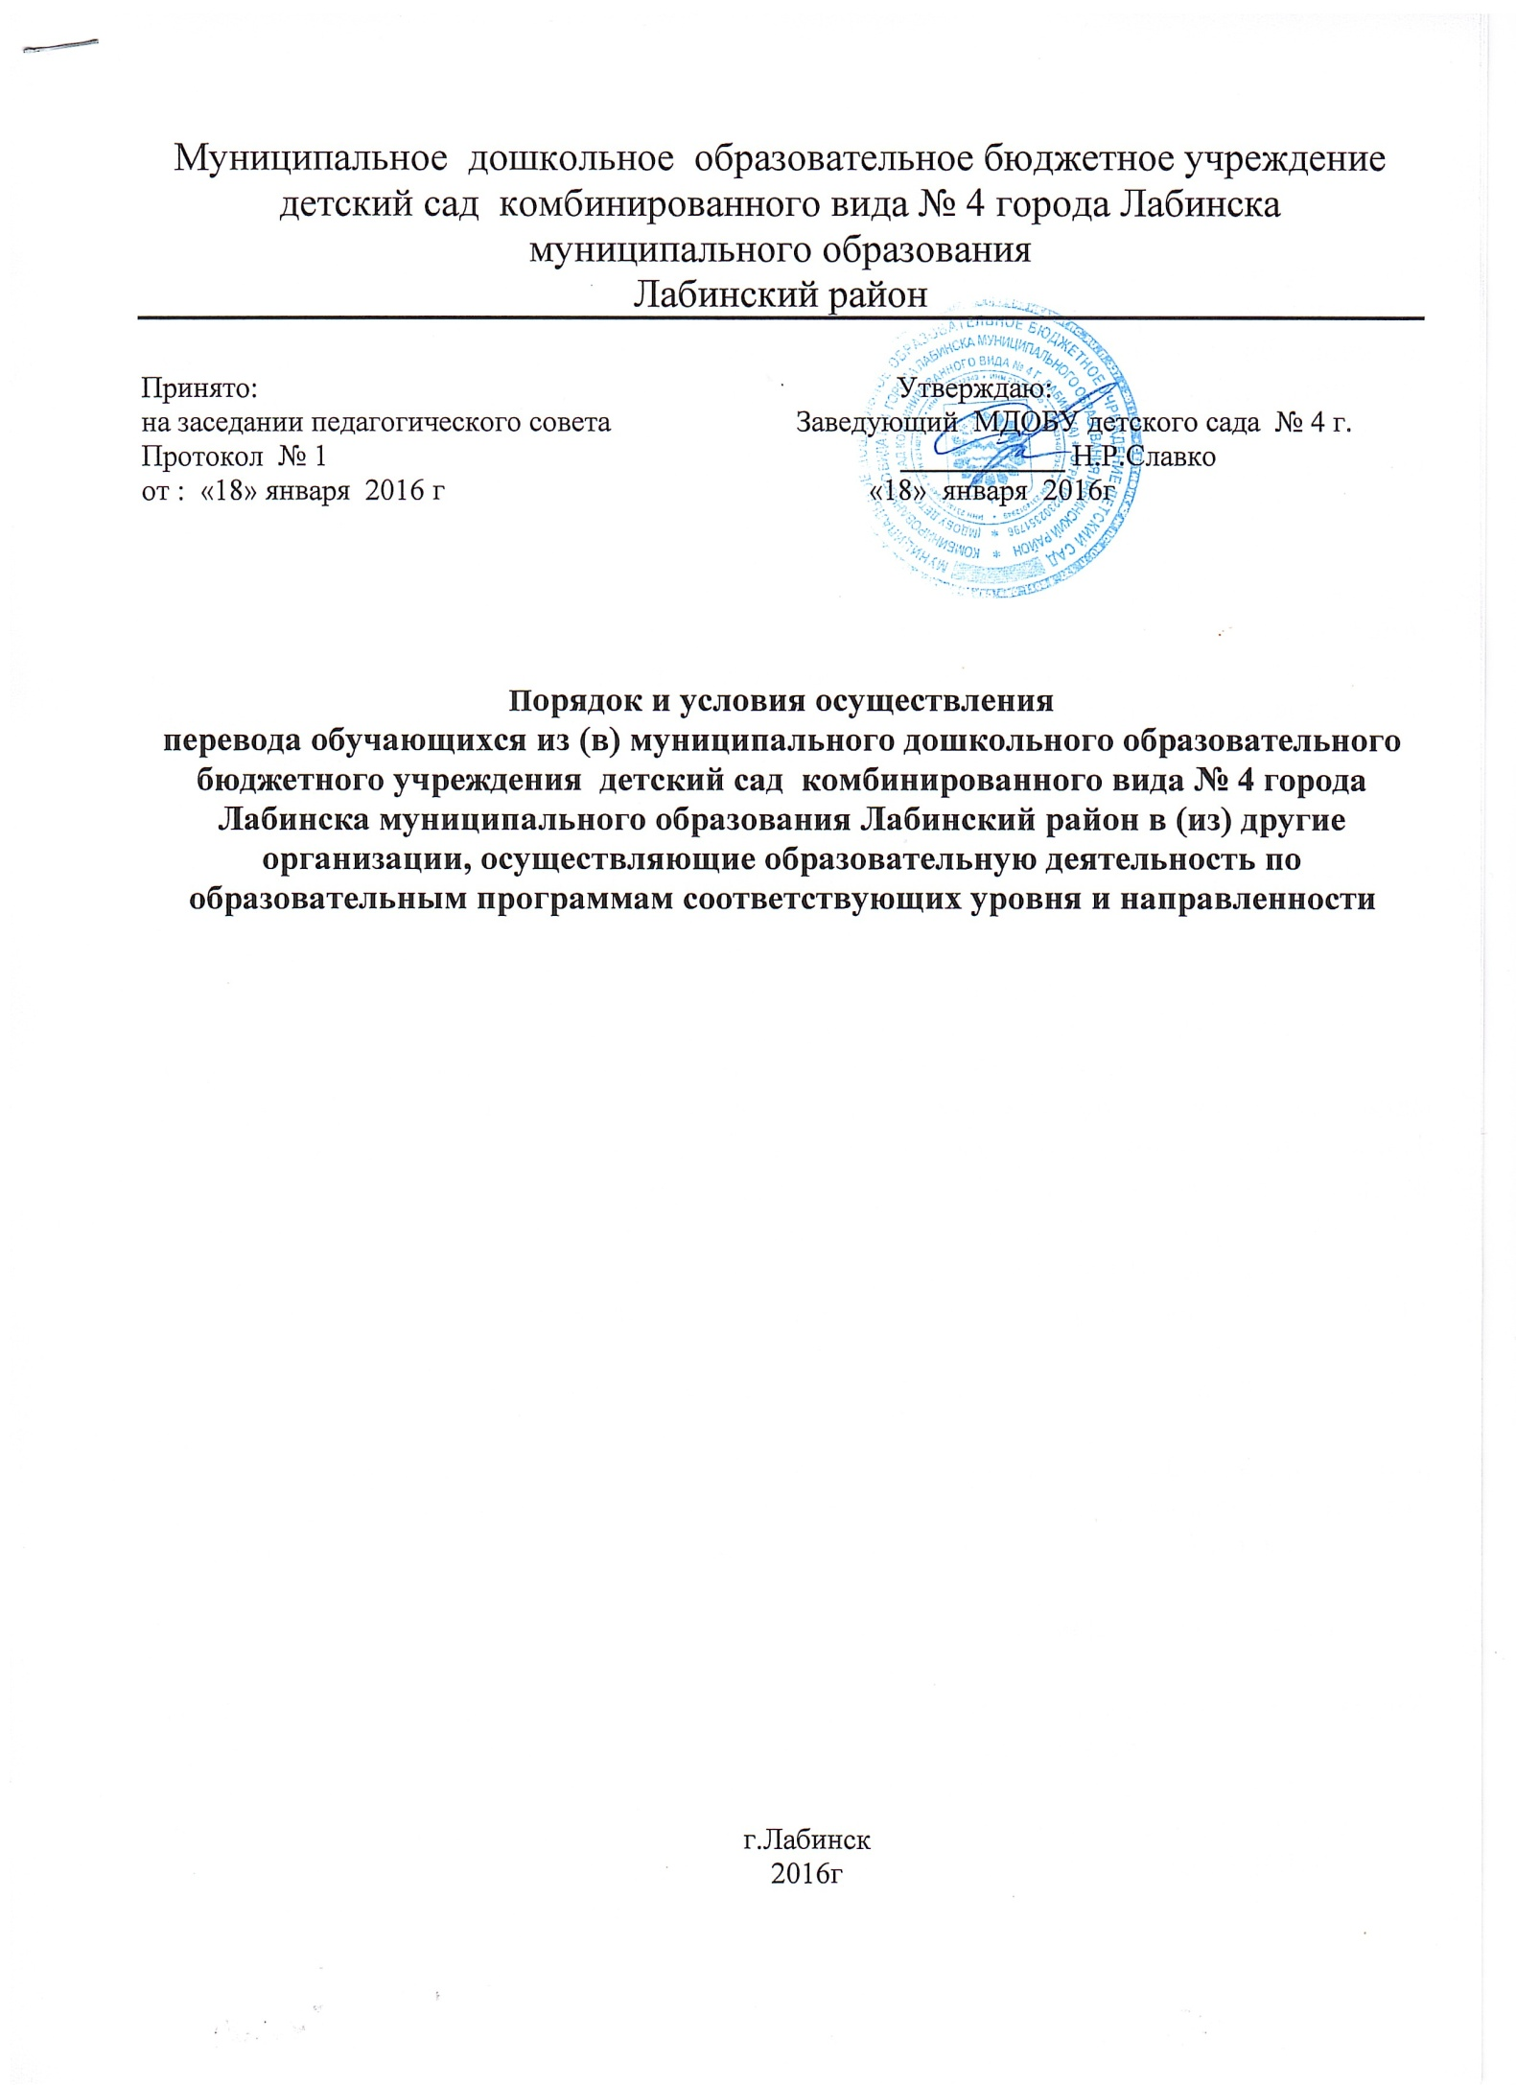

Муниципальное дошкольное образовательное бюджетное учреждение
детский сад комбинированного вида № 4 города Лабинска муниципального образования
Лабинский район

Принято: Утверждаю:
на заседании педагогического совета Заведующий МДОБУ детского сада № 4 г.
Протокол № 1 ___________ Н.Р.Славко
от : «18» января 2016 г «18» января 2016г

Порядок и условия осуществления
перевода обучающихся из (в) муниципального дошкольного образовательного бюджетного учреждения детский сад комбинированного вида № 4 города Лабинска муниципального образования Лабинский район в (из) другие организации, осуществляющие образовательную деятельность по образовательным программам соответствующих уровня и направленности

г.Лабинск
2016г

І.Общие положения

1.1. Настоящий Порядок и условия осуществления перевода обучающихся из (в) муниципального дошкольного образовательного бюджетного учреждения детский сад комбинированного вида № 4 города Лабинска муниципального образования Лабинский район в (из) другие организации, осуществляющие образовательную деятельность по образовательным программам соответствующих уровня и направленности (далее - Положение) разработано в соответствии с пунктом 15 части 1 и частью 9 статьи 34 Федерального закона от 29 декабря 2012 г. N 273-ФЗ "Об образовании в Российской Федерации", приказом Министерства образования и науки Российской Федерации от 28 декабря 2015 г. N 1527 «Об утверждении порядка и условий осуществления перевода обучающихся из одной организации, осуществляющей образовательную деятельность по образовательным программам дошкольного образования, в другие организации, осуществляющие образовательную деятельность по образовательным программам соответствующих уровня и направленности»
1.2. В настоящем Порядке использованы следующие определения:
- исходная организация - организация, осуществляющая образовательную деятельность по образовательным программам дошкольного образования, в которой обучающийся получает образование в настоящий момент;
- принимающая организация - другая организация, осуществляющая образовательную деятельность по образовательным программам дошкольного образования в которой обучающийся будет получать образование.
1.3. Настоящий Порядок устанавливает требования к процедуре и условиям осуществления перевода обучающегося из (в) муниципального дошкольного образовательного бюджетного учреждения детский сад комбинированного вида № 4 города Лабинска муниципального образования Лабинский район (далее МДОБУ детский сад № 4 г. Лабинска ) в (из) другие организации, осуществляющие образовательную деятельность по образовательным программам, в следующих случаях:
-по инициативе родителей (законных представителей) несовершеннолетнего обучающегося (далее - обучающийся);
-в случае прекращения деятельности МДОБУ детский сад № 4 г. Лабинска, лицензии;
-в случае аннулирования или приостановления действия лицензии на осуществление образовательной деятельности МДОБУ детский сад № 4 г. Лабинска (далее - лицензия)
1.4. Перевод обучающихся не зависит от периода (времени) учебного года.

ІІ. Перевод обучающегося по инициативе родителей (законных представителей) из МДОБУ детского сада № 4 г. Лабинска
2.1.В случае перевода обучающегося по инициативе его родителей (законных представителей) из МДОБУ детского сада № 4 г. Лабинска родители (законные представители) обучающегося подают заявление на имя заведующего МДОБУ детского сада № 4 г. Лабинска.
2.2.В заявлении родителей (законных представителей) обучающегося об отчислении в порядке перевода в принимающую организацию указываются:
а) фамилия, имя, отчество (при наличии) обучающегося;
б) дата рождения;
в) направленность группы;
г) наименование принимающей организации (приложение 1).
В случае переезда в другую местность родителей (законных представителей) обучающегося в заявлении указывается, в том числе населенный пункт, муниципальное образование, субъект Российской Федерации, в который осуществляется переезд.
2.3. На основании заявления родителей (законных представителей) обучающегося об отчислении в порядке перевода заведующий МДОБУ детского сада № 4 г. Лабинска издает распорядительный акт об отчислении обучающегося в порядке перевода с указанием принимающей организации.
2.4.МДОБУ детский сад № 4 г. Лабинска выдает родителям (законным представителям) личное дело обучающегося (далее - личное дело)
2.5.Требование предоставления других документов в качестве основания для зачисления обучающегося в принимающую организацию в связи с переводом из исходной организации не допускается.
2.6.В случае приема обучающегося в МДОБУ детский сад № 4 г. Лабинска в порядке перевода из исходной образовательной организации, родителями (законными представителями) обучающегося представляется заявление о зачислении обучающегося в МДОБУ детский сад № 4 г. Лабинска, личное дело, оригинал документа, удостоверяющего личность родителя (законного представителя) обучающегося.
2.7. После приема заявления и личного дела МДОБУ детский сад № 4 г. Лабинска заключает договор об образовании по образовательным программам дошкольного образования (далее - договор) с родителями (законными представителями) обучающегося и в течение трех рабочих дней после заключения договора издает распорядительный акт о зачислении обучающегося в порядке перевода.
2.8. МДОБУ детский сад № 4 г. Лабинска при зачислении обучающегося, отчисленного из исходной организации, в течение двух рабочих дней с даты издания распорядительного акта о зачислении обучающегося в порядке перевода письменно уведомляет исходную организацию о номере и дате распорядительного акта о зачислении обучающегося в принимающую организацию.
ІІІ. Перевод обучающегося в случае
прекращения деятельности МДОБУ детский сад № 4 г. Лабинска ,
аннулирования лицензии, в случае приостановления
действия лицензии
3 .1. При принятии решения о прекращении деятельности МДОБУ детского сада № 4 г. Лабинска обязано уведомить Учредителя, родителей (законных представителей) обучающихся в письменной форме, а также разместить, указанное уведомление на своем официальном сайте в сети Интернет:
-в случае аннулирования лицензии - в течение пяти рабочих дней с момента вступления в законную силу решения суда;
-в случае приостановления действия лицензии - в течение пяти рабочих дней с момента внесения в Реестр лицензий сведений, содержащих информацию о принятом федеральным органом исполнительной власти, осуществляющим функции по контролю и надзору в сфере образования, или органом исполнительной власти субъекта Российской Федерации, осуществляющим переданные Российской Федерацией полномочия в сфере образования, решении о приостановлении действия лицензии.
3.2. МДОБУ детский сад № 4 г. Лабинска доводит до сведения родителей (законных представителей) обучающихся полученную от учредителя информацию об организациях, реализующих образовательные программы дошкольного образования, которые дали согласие на перевод обучающихся из исходной организации, а также о сроках предоставления письменных согласий родителей (законных представителей) обучающихся на перевод обучающихся в принимающую организацию. Указанная информация доводится в течение десяти рабочих дней с момента ее получения и включает в себя: наименование принимающей организации, перечень реализуемых образовательных программ дошкольного образования, возрастную категорию обучающихся, направленность группы, количество свободных мест.
3.3. После получения письменных согласий родителей (законных представителей) обучающихся МДОБУ детский сад № 4 г. Лабинска издает распорядительный акт об отчислении обучающихся в порядке перевода в принимающую организацию с указанием основания такого перевода (прекращение деятельности исходной организации, аннулирование лицензии, приостановление деятельности лицензии).
3.4. В случае отказа от перевода в предлагаемую принимающую организацию родители (законные представители) обучающегося указывают об этом в письменном заявлении.

Приложение 1
Заведующему МДОБУ детского сада №4
г. Лабинска
Н.Р. Славко
от____________________________
(Ф.И.О. родителя (законного представителя))
__________________________
(Телефон)

заявление.

Прошу отчислить моего ребенка________________________________
(Ф.И.О. ребенка)
_______________________________дата рождения _______________________

из группы _________________________ общеразвивающей направленности МДОБУ детского сада № 4г. Лабинска с «_____»__________________20____г
в связи с переводом в образовательную организацию «__________________________» №___

_____________/_______________
«____»_______________20___г.

Приложение 2

Журнал регистрации выданных личных дел воспитанников,
переводимых в другие МДОБ(А)У
№ п/п | Ф.И.О. обучающегося | Дата передачи личного дела | Перечень документов | Кому передано личное дело | Кто передал
1.копия паспорта родителя (законного представителя);
2.копия свидетельства о рождении ребенка;
3.копия справки о месте регистрации ребенка.
1.копия паспорта родителя (законного представителя);
2.копия свидетельства о рождении ребенка;
3.копия справки о месте регистрации ребенка.

Муниципальное дошкольное образовательное бюджетное учреждение
детский сад комбинированного вида № 4 города Лабинска муниципального образования
Лабинский район

Журнал регистрации
выданных личных дел воспитанников,
переводимых в другие МДОБ(А)У

Начат____________
Окончен________________

Ответственный за ведение журнала_____________________-

г.Лабинск
2016 г

№ п/п | Ф.И.О. обучающегося | Дата передачи личного дела | Перечень документов | Кому передано личное дело | Кто передал
1.копия паспорта родителя (законного представителя);
2.копия свидетельства о рождении ребенка;
3.копия справки о месте регистрации ребенка.
1.копия паспорта родителя (законного представителя);
2.копия свидетельства о рождении ребенка;
3.копия справки о месте регистрации ребенка.
1.копия паспорта родителя (законного представителя);
2.копия свидетельства о рождении ребенка;
3.копия справки о месте регистрации ребенка.
1.копия паспорта родителя (законного представителя);
2.копия свидетельства о рождении ребенка;
3.копия справки о месте регистрации ребенка.
1.копия паспорта родителя (законного представителя);
2.копия свидетельства о рождении ребенка;
3.копия справки о месте регистрации ребенка.
1.копия паспорта родителя (законного представителя);
2.копия свидетельства о рождении ребенка;
3.копия справки о месте регистрации ребенка.
1.копия паспорта родителя (законного представителя);
2.копия свидетельства о рождении ребенка;
3.копия справки о месте регистрации ребенка.
1.копия паспорта родителя (законного представителя);
2.копия свидетельства о рождении ребенка;
3.копия справки о месте регистрации ребенка.

